麻しんの発生状況
資料１
１）麻しん施設別発生状況(学校等での休校・学級閉鎖など)（平成25年８月14日現在）
 | 大阪府 | 全国
平成21年４月５日～（８月２日～29日除く） | ０ | ０
平成22年 | ０ | ０
平成23年 | ０ | ０
平成24年 | ０ | ２
平成25年（８月11日）32週まで | ０ | ０

２）麻しん届出数（大阪府全域）（平成25年８月14日現在（32週）NESIDに登録されている数）
 | 大阪府 | 全国
平成21年 | ５７ | ７４１
平成22年 | ２９ | ４５５
平成23年 | １２ | ４３４
平成24年 | ４ | ２８５
平成25年 | １５ | １８５

年齢別内訳（平成24年 大阪府全体）（平成25年８月14日現在 32週 大阪府全体）
大阪府全体 | 平成２４年 | 平成２５年
１０歳未満 |  | ３
１０歳代 | １ | １
２０歳代 | ２ | ３
３０歳以上 | １ | ８

（参考）麻しん届出数及び接種率の推移
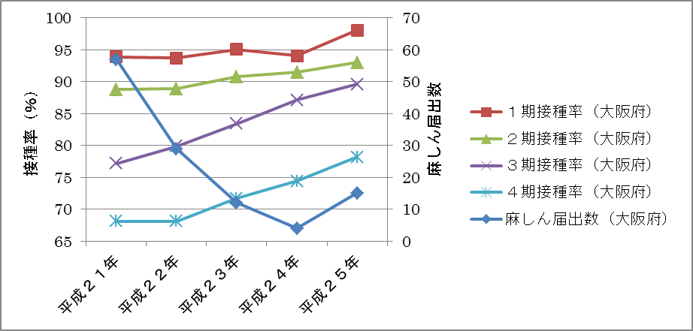

３）麻しん発生届病型内訳（大阪府全域）（平成25年８月20日現在）
 | 麻しん（検査診断例） | 修飾麻しん（検査診断例） | 麻しん（臨床診断例）
平成21年 | １４ | １５ | ２８
平成22年 | １４ | １０ | ５
平成23年 | ７ | ３ | ２
平成24年 | ３ | ０ | １
平成25年 | １１ | ２ | ２

４）麻しん検査診断について
（府内（大阪市環境科学研究所・堺市衛生研究所含む）麻しんウイルス検査事例数）
（平成25年８月20日現在）
 | 麻しん届出数及び疑い事例数  （現在NESIDに登録されている数） | 府内３衛生研究所  検査診断実施症例数  （検査診断実施割合,％）
平成21年 | ７２（５７） | １９（２６）
平成22年 | ５１（２９） | ２８（５５）
平成23年 | ９３（１２） | ８６（９２）
平成24年 | １０１（４） | ９５（９４）
平成25年 | １７９（１５） | １６９（９４）

５）平成25年における麻しんの流行について
感染症の予防及び感染症の患者に対する医療に関する法律（平成10年法律第114号。以下「感染症法」という。）第12条第1項の規定による麻しん患者の届出数について、東京都、神奈川県、埼玉県、千葉県の首都圏４都県で全体の70％をしめた。
2013年の麻しんによる学校休業報告は0件であった。

2013年都道府県別病型別麻しん累積報告数（感染症発生動向調査 2013年８月14日現在）
○東京：55件、神奈川県：29件、埼玉県：27件、千葉県：20件、大阪府15件である。

